A MAÇONARIA EM PERNAMBUCO: questões, abordagens, fontes e as novas condições de escrita de sua história

Resumo
O presente trabalho trata das atuais condições de escrita da história da maçonaria em Pernambuco, destacando as abordagens mais em voga, as fontes impressas, orais, imagéticas e virtuais hoje disponíveis aos pesquisadores do tema. No trabalho, também procuramos destacar alguns posicionamentos historiográficos acerca dos estudos da maçonaria no Brasil e aspectos mais centrais de sua atuação na sociedade.
Palavras-Chaves: História, Maçonaria, Pernambuco,

Abstract
This present work treats of conditions of the writing of history of the freemasonry in Pernambuco, highlighting the most current approaches, printed, oral, imagery and virtual sources available to the researchers of the theme. In the work, we also sought to highlight some historiographical positions on the studies of freemasonry in Brazil and more central aspects of its performance in society.
Key-Words: History, Masonary, Pernambuco.

Apesar de a maçonaria ser uma instituição secreta, o que dificulta a entrada de pesquisadores nos arquivos particulares de uma loja maçônica, há formas alternativas de encontrar informações de suas práticas e discursos em diversos espaços de pesquisas, que guardam documentos que lhes fazem referência, tendo em vista os momentos de maior visibilidade de suas aparições públicas. Um destes espaços são os arquivados do DOPS-APEJE (onde podemos localizar os “Documentos da Delegação de Ordem Política e Social”, que estão sob a guarda do Arquivo do Estado de Pernambuco Jordão Emerenciano, atualmente situado na Rua Imperial, s,n – Recife-PE). Neste arquivo, o pesquisador encontra nos Prontuários Funcionais, as Pastas de números 4938, 1527 A, 1527 B, 1717, destinadas ao tema da Maçonaria. Além destes documentos, que refletem os posicionamentos políticos e ideológicos dos seus membros, seus embates com outros grupos e suas atividades políticas e culturais no estado de Pernambuco, é possível localizar jornais católicos que fazem referências aos mesmos, particularmente, a partir de artigos publicados pelos intelectuais católicos, que dedicavam muitos artigos à maçonaria, em franca oposição ao grupo. Há ainda os trabalhos de dissertações. artigos, e livros que podem subsidiar as pesquisas e estudos do movimento em relação à sua atuação na sociedade.
Tais documentos nos permitem estudos de várias abordagens da maçonaria e da atuação dos seus membros em relação às suas atividades e suas relações com outros grupos aliados ou opositores, a exemplo dos intelectuais e membros da Igreja Católica. Através dos documentos do DOPS é possível ir às relações da maçonaria com o Estado Novo, as buscas e apreensões nas lojas maçônicas efetivadas pela polícia política de Getúlio Vargas, o cotidiano da vigilância e também as formas de controle e até repressão, através do fechamento de lojas, e as atividades clandestinas daí decorrentes.
É a partir da leitura e análise desta documentação que vamos definindo uma problemática própria da década de 1930 em relação à maçonaria de Pernambuco: as relações conflituosas entre maçons e católicos, já que toda documentação nos leva para embates cotidianos entre estes dois grupos, tendo por motivo suas posições político-ideológicas envolvendo os temas do liberalismo e do republicanismo no Brasil e no mundo, conforme também se observa nos estudos de Augusto Cesar Acioly Paz Silva.
Em suas pesquisas ele também enfocou o relacionamento entre a Maçonaria e a Igreja Católica em Pernambuco, contudo indo até o período de 1900 a 1912. A pesquisa, contudo, nos ajuda a compreender como a maçonaria atuou no Brasil após a implantação da Primeira República em franca disputa do campo político com a Igreja Católica, que por sua vez enfrentava um momento delicado das ameaças da laicização da sociedade proposta pelo governo republicano.
Em relação às obras de referência do tema e abordagem, destacamos o livro de Barata, que conta a história da Maçonaria como herdeira da ilustração iluminista no período da Primeira República no Brasil, contribuindo para a formação de uma identidade política nacional no que diz respeito às alas com ideais republicanas e liberais. Para ele, a maçonaria é parte de uma elite ilustrada da época que teve muita participação na emancipação política do país, através de uma rede de sociabilidade, que perdura até nossos dias. Ele também destaca a relação de embates com a Igreja Católica, as acusações de ambas as partes e as condenações pontifícias, indicando o poder de influência da maçonaria na construção de um Estado laico que atemorizava a Igreja e seus militantes católicos.
Sua atuação e influência circulava dentro das escolas e faculdades da época. O prédio do Liceu de Artes e Ofício, localizado no centro da cidade do Recife, por exemplo, foi construído no final do século XIX para funcionar como sede da Escola de Ofícios, mantida pela Sociedade dos Artistas Mecânicos e Liberais de Pernambuco. Segundo Gaspar, a Escola, onde podemos observar o símbolo maçônico na fachada (o esquadro e o compasso), oferecia cursos de educação popular com aulas de desenho, música, pintura, marcenaria, arquitetura, aritmética e alfabetização. Além desta, há referências nas fontes sobre suas atuações entre outras escolas na formação técnica e profissional e cursos em faculdades. A maçonaria também deixou marcas de sua atuação na sociedade pernambucana através da construção de monumentos que representam sua presença forte no estado, evidenciando seu universo simbólico para a sociedade, conforme podemos observar nas imagens a seguir.

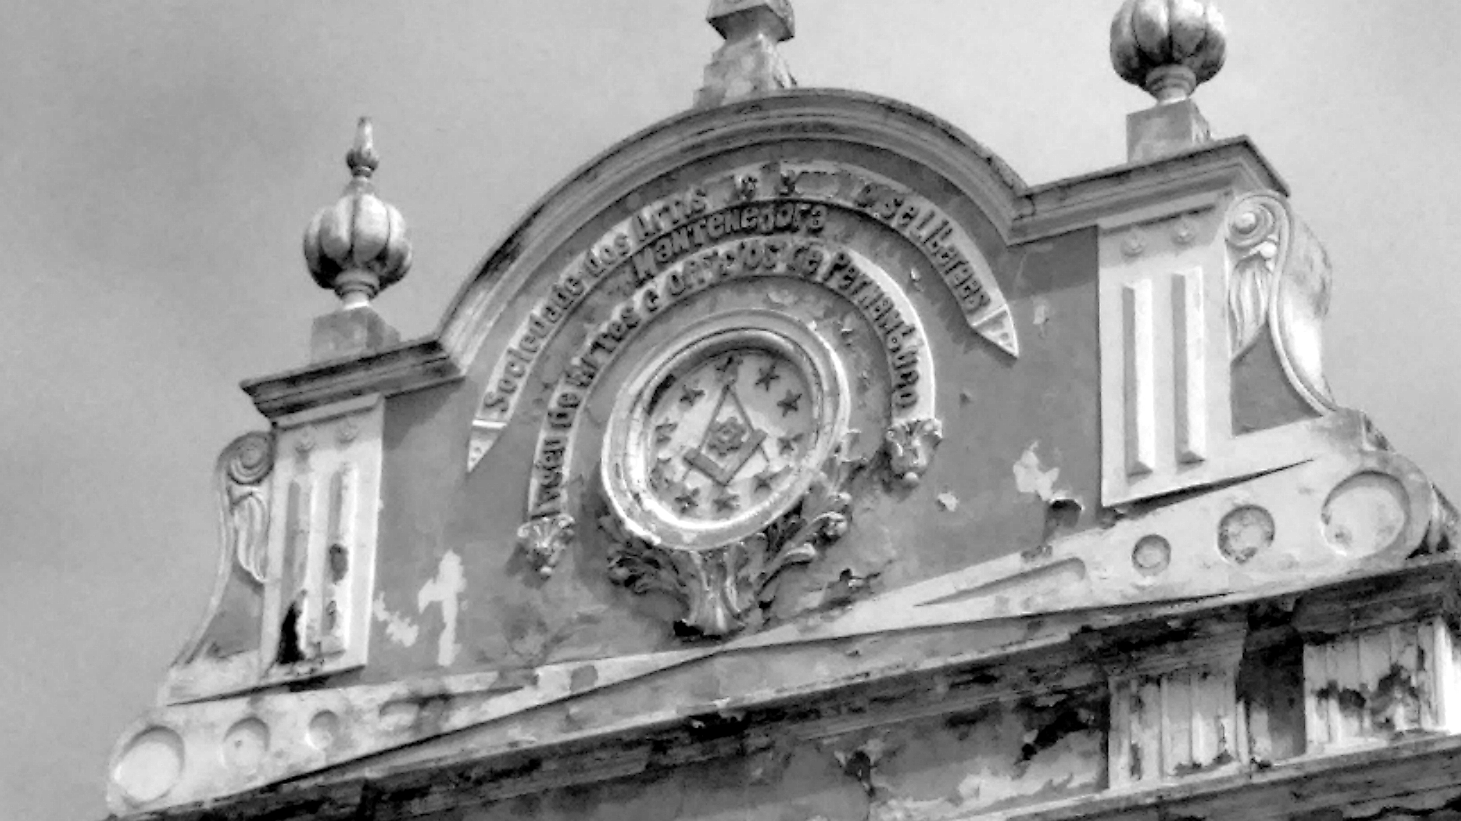
Figura 1. Fachada do Liceu de Artes e Ofício do Recife com o símbolo maçônico do esquadro e do compasso .

A loja Conciliação, localizada no centro do Recife, apresenta uma fachada com o símbolo maçônico do esquadro e do compasso, e na entrada do prédio duas esfinges que mais parecem guardiões dos segredos do interior da loja. Ao passar diante do prédio, os transeuntes recifenses admiram o monumento e a fachada sem compreender muito bem seus significados.

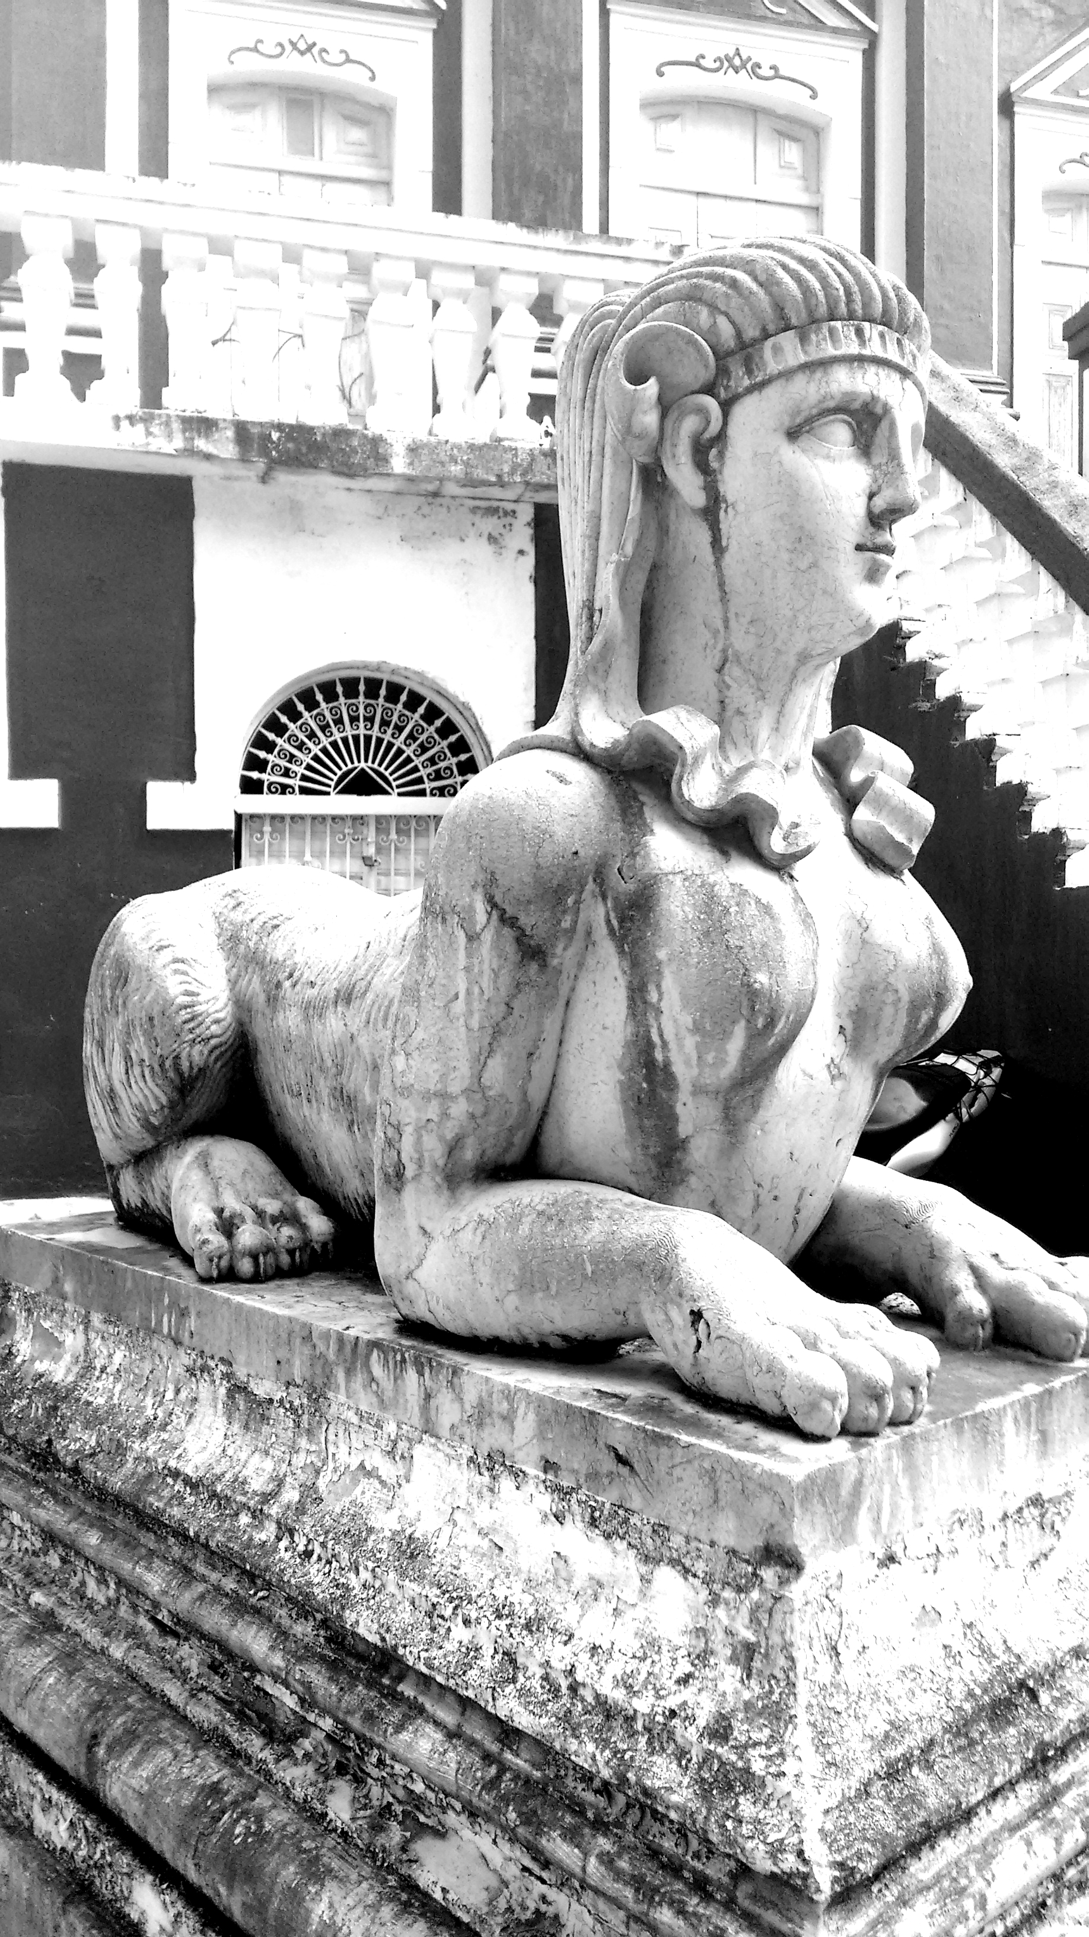
Figura 2. Esfinge da entrada da loja maçônica Conciliação no Recife.

Atualmente, as pesquisas sobre a atuação da maçonaria da sociedade brasileira e pernambucana se beneficiam de novas condições de acesso às fontes com os acervos digitalizados da Biblioteca Nacional (BN) e da Companhia Editorial de Pernambuco (CEPE). No site do acervo digital da Biblioteca Nacional é possível encontrar mais de 1.504.359 documentos de livre acesso referentes a temas diversos ligados à Maçonaria. Ao acessar, o pesquisador do tema tem sua busca viabilizada pelo “localizador” de palavras-chaves ou por assunto recuperando uma lista orientativa de acesso aos documentos identificados por elas. No acervo, consideramos, particularmente, interessante os Boletins do Grande Oriente do Brasil, que eram os principais veículos de divulgação e informações da loja matriz de Maçonaria no Brasil, situada no Rio de Janeiro, com documentos referentes ao período de 1871 até 1899. Outros documentos localizados no mesmo ambiente são os Boletins do Grande Oriente Unido e Supremo Conselho do Brazil, disponíveis do ano de 1873 até 1877, através dos quais podemos perceber que a maçonaria no Brasil teve momentos de cisões internas, dando origem a mais de um “Grande Oriente”.
No Arquivo Digital da Biblioteca Nacional, também localizamos os jornais republicanos e conservadores do final do século XIX, através dos quais é possível um conhecimentos dos maçons mais atuantes no campo político da época e suas principais relações de alianças, bem como seus projetos políticos culturais. Sobre estes personagens e suas atuações políticas, também destacamos dois jornais não maçônicos: A Epocha, A Provincia.
Já no Arquivo Digital do CEPE (Companhia Editorial de Pernambuco), temos jornais liberais, republicanos, militares e conservadores que trazem, cotidianamente, a atuação dos maçons em Pernambuco dos séculos XIX e XX. Da coleção de Jornais do Século XIX, destacamos: O Conservador, O Conservador Academico, A Alvorada, O Rebate, Revista América Ilustrada, e O Alfinete.
Nesses jornais, o pesquisador vai localizar aspectos centrais da ideologia maçônica, conflitos dos maçons com católicos, notícias sobre solenidades das lojas, a exposição do pensamento liberal e os rumos da República, a defesa da democracia, e seus posicionamentos sobre a importância do ensino leigo, que era uma das principais críticas contra os católicos e suas interferências no campo da educação. Outros jornais, de perfil maçônico, que circularam em Pernambuco, e que também evidenciam aspectos da atuação da maçonaria e seus posicionamentos em relação aos católicos e ao liberalismo versus o conservadorismo são: O Livre Pensador, O Oriente, Archivo Maçônico (editado pela loja Segredo e Amor da Ordem do Recife) e O Mensageiro que atuava na cidade de Garanhuns.
Outro jornal maçônico que circulou no Recife, durante o início do século XX, foi o Archivo Maçonico, cujos exemplares podem ser localizados no Arquivo Público do Estado Jordão Emerenciano ou no Gabinete Português de Leitura de Pernambuco (GPLPE), ambos situados na Rua do Imperador. Desde o início do século XX, o Gabinete Português de Leitura abriga livros e obras raras de portugueses, que evidenciam a estreita relação de brasileiros e portugueses em torno do tema da maçonaria, além de outros temas correlatos. Neles também é possível perceber os conflitos entre maçonaria e o catolicismo circulando entre Portugal e Brasil, tendo alguns deles se originado naquele país ao tempo em que ainda éramos parte do império português.

Os jornais acima citados, contudo, trazem os posicionamentos e atuação da maçonaria. Para os objetivos de analisar seus conflitos com os católicos é importante conhecer os jornais católicos e sua atuação em relação maçonaria para o cruzamento das fontes e o estabelecimento de uma compreensão do ambiente que os cercava. Desta forma, além dos jornais citados, e que representam os lugares enunciativos da maçonaria, destacamos alguns jornais católicos, alguns deles disponíveis nos arquivos “secretos” do Vaticano, onde se pode identificar os discursos condenatórios à Maçonaria, entre os quais destacamos: Bula In Eminenti Apostolatus Specula, do Papa Clemente XII, em 1738; Bula Providas Romanorum Pontificum, do Papa Bento XIV, em 1751; Constituição Apostólica Ecclesiam a Lesu Christo, do Papa Pio VII, em 1821; Também Leão XII escreveu a Constituição Apostólica Quo Graviora, em 1825; o papa Pio IX e Leão XIII escreveram 350 intervenções pontifícias contra a Maçonaria entre 1846 a 1903 (encíclica Humanum Genus, de Leão XIII, teoria conspiratória).
Um arquivo católico importante para os estudos dos conflitos entre eles está situado na Igreja Nossa Sra. da Penha, situada no centro da cidade do Recife. O Arquivo abriga vários livros que tratam da Maçonaria e de seus posicionamentos considerados anticatólicos. Entre as obras conhecidas destacamos: A Maçonaria no Brasil, do intelectual católico Boaventura Kloppenburg, de 1957; O Conflito Maçônico-religioso de 1872, também de um intelectual católico chamado Ramos de Oliveira, editado em 1952 e A Igreja Católica, o Bispo de Olinda e a Maçonaria, publicado em 1898, cujo autor se identificou como “Um Christão Catholico”.
Na documentação citada e em algumas obras lidas, podemos inferir que além das questões entre o liberalismo e o catolicismo, alguns conflitos entre os católicos e maçons tinham relação com o apoio destas a outras religiões. Dizia-se, por exemplo, que no Rio Grande do Sul, no final do século XIX, a religião católica era algo feminino, aprovando posturas anticlerical. Em razão do tipo de ocupação e colonização que tivemos, a hegemonia da Igreja Católica era fragilizada na região, e em pouco tempo ideias cientificistas, racionalista e laicas da maçonaria se disseminação com mais facilidade do que em Pernambuco, onde o catolicismo era muito forte. No sul, a maçonaria encontrou uma pluralidade religiosa, que favoreceu seus posicionamentos perante a Igreja Católica. Daí, no Rio Grande do Sul a maçonaria se aproximou da religião espírita e com a Igreja Protestante de cunho luterano e metodista.
A maçonaria também se aproximou dos presbiterianos no Brasil, conforme nos diz o intelectual presbiteriano e maçom Jorge Buarque Lyra. A obra trata de uma defesa da maçonaria e a sua compatibilidade com a religião presbiteriana, em franca oposição aos católicos, contudo, preocupados com o cristianismo. O livro, que contém 607 páginas e foi laureado com menção honrosa pela Academia de Letras de São Paulo, serviu para o autor defender a maçonaria e narrar seus elos com o cristianismo, como forma de combater algumas criticas dos católicos de que negavam Cristo.
Sobre o universo sagrado da maçonaria, há várias versões. Uma obra que trata desta abordagem é A Maçonaria Simbólica, de Álvaro de Queiroz, nela o autor trata dos símbolos que compõem um templo maçônico, as vestes de um maçom, detalhes da hierarquia interna, a lógica de funcionamento de uma cerimônia maçônica e a filosofia que orienta seus membros, através dos quais se pode perceber um campo cercado de imaginários simbólicos que define o universo da religiosidade dos maçons.
No último século, alguns maçons se deram conta de que era preciso resgatar e fortalecer a história da maçonaria e sua atuação no passado, pois esta foi encarada por eles como importante meio de combate aos governos autoritários e ferramenta poderosa do discurso liberal, cosmopolita, e dos valores defendidos na Revolução Francesa, que deram origem a muitas de suas ideologias e ações. De acordo com Astor Antônio Diehl, a procura da valorização do passado é uma forma de lidar com as dificuldades do presente em contraposição a um passado de glória e/ou de grande representatividade. No tempo presente, apesar de sua permanência, a sociedade pernambucana não visualiza o potencial da maçonaria, que permanece restrita a apenas alguns grupos e indivíduos, havendo entre eles a nostalgia do passado no tempo presente. Isso pode se refletir na forma como alguns dos seus membros e espaços estarem hoje mais acessíveis aos pesquisadores que buscam conhecer suas histórias.
As fontes escritas, contudo, permanecem como documentos importantes para se estudar e compreender as formas de sua organização e atuação, particularmente em relação aos embates com a Igreja Católica, considerando-se que, no tempo presente, as narrativas tendem a construir outros sentidos para a atuação da maçonaria entre o final do XIX e primeira metade do século XX. Neste sentido, consideramos os jornais que destacamos neste trabalho fundamentais para o estudo da relação da maçonaria com o catolicismo e as formas de sua atuação na sociedade pernambucana.
Pois, desde o início da atuação das lojas maçônicas no Brasil, a instituição não tinha a preocupação de divulgar para a sociedade como atuavam e o que faziam os maçons dentro e fora das lojas. Pelo contrário, a preocupação com o segredo era fortemente valorizada pela conhecida imagem de “sociedade secreta”, que caracterizou por muitos tempo a instituição da maçonaria. Alias, era este um dos pontos de desconfiança e o temor da sociedade católica brasileira do final do século XIX, e que serviu para as classes conservadoras católicas verem seus membros com muita desconfiança e até os associarem a cultos satânicos, conforme se lê em alguns discursos católicos.
Vem destas questões a importância do pesquisador investir mais na leitura, análise, interpretação e compreensão de suas relações através dos jornais produzidos pelos mesmos, pelos católicos e pelo Estado acerca de seus posicionamentos, enfrentamentos e atuação. Observe-se que, ao longo do século XX, a memória maçônica deu um importante passo ao buscou valorizar a identidade dos maçons através de uma imprensa periódica ativa, através de seus intelectuais, mas também despertaram respostas em outros jornais opositores e aliados, tendo o estudioso do tema, um campo de embates discursivos de diferentes posicionamentos, que lhes permite escrever aspectos da atuação da maçonaria e de suas relações com os católicos, que dificilmente se poderia ter apenas pelas narrativas maçons, que buscam valorizar seu passado e atuação na sociedade, ou mesmo apenas com as versões católicas, de franca oposição aos maçons.
Na atualidade, a maçonaria está circulando nas páginas da internet, procurando relacionar um passado e um presente, através de relatos de seus membros, enquanto os católicos parecem mais preocupados com outros grupos. Nesse sentido, podemos dizer que a maçonaria no Brasil, e em Pernambuco, procura se ajustar ao tempo presente, promovendo a aproximação de seus membros e o fortalecimento da identidade coletiva de um grupo que tem uma presença na História do Brasil e do nosso estado. Desta forma, o pesquisador do tema, pode ampliar sua pesquisa com novos documentos digitalizados que tratam da memória da maçonaria, sem esquecer de relacionar tais memórias com os jornais do século XIX e XX, também disponibilizados, conforme vimos mostrando. Na internet é possível conhecer a atuação da maçonaria no interior de Pernambuco, a exemplo do site da Loja Maçônica Força da Verdade, de Exu, que destaca a presença do sanfoneiro Luiz Gonzaga, em 1988, tendo a loja trocado seu nome para Loja Maçônica Luiz Gonzaga, quando o artista faleceu, atraindo visitantes de outras regiões para o local.
O elo do artista com a Maçonaria pode ser observado na composição da canção Acácia Amarela, uma parceria de Luiz Gonzaga com Orlando Silveira em 1981. O próprio título da canção remete a um símbolo maçônico. Segundo Morel e Souza, a acácia é o símbolo da Maçonaria que aparece numa lenda da instituição. Ainda segundo a revista maçônica Almanaque da Maçonaria:

[...] a acácia representa a permanência da alma e, como símbolo funerário, significa ressurreição e imortalidade. A árvore tem destaque na Lenda do Terceiro Grau, na qual é mencionado, no funeral de Hirão Abiff, o construtor do Templo de Salomão: ramos de acácia foram depositados no túmulo de Hirão.

A letra da canção Acácia Amarela também pode ser tomada como fonte de pesquisa. Geralmente, quem é maçom ou entende os símbolos e rituais maçônicos consegue encontrar na letra da música os elementos pertencentes à Maçonaria.

Acácia Amarela

Ela é tão linda e tão bela
Aquela acácia amarela
Que a minha casa tem
Aquela casa direita
Que é tão justa e perfeita
Onde eu me sinto tão bem

Sou um feliz operário
Onde aumento de salário
Não tem luta nem discórdia
Ali o mal é submerso
E o Grande Arquiteto do Universo
É harmonia, é concórdia
É harmonia, é concórdia. (grifo nosso).

Sobre a relação da maçonaria com este universo simbólico que vai ser representado na música de Gonzaga, Caesar Sobreira, antropólogo e professor da UFRPE, fala da importância da ritualística da instituição em que a Estrela Flamejante (a figura do esquadro e do compasso) procura simbolizar a quem servem. Outros sites de lojas maçônicas trazem fotografias que podem evocar outras histórias da atuação da maçonaria em Pernambuco, como o site da Loja Segredo e Caridade, fundada em 1934, onde encontramos fotos de seus membros no interior do estado, textos redigidos por eles, a filosofia maçônica, bem como a história de maçons, que eram considerados ilustres e famosos.
Tais sites nos levam a estabelecer um estudo comparado entre a preservação da informação e dos documento da maçonaria do passado e a necessidade de visibilidade que a maçonaria assume no tempo presente, expondo alguns dos seus “segredos” e identificando publicamente alguns dos seus membros, através de uma nova mídia de propaganda de sua presença e atuação no estado, em substituição aos seus jornais do passado, mas com novos posicionamentos em relação à busca de valorização de sua identidade.
Diante do exposto até aqui, podemos concluir que uma história da maçonaria do final do XIX e começos do XX, seja de sua história interna ou de seus embates com outros grupos na sociedade pernambucana, e mesmo do seu universo simbólico, passa por novas condições de produção de sua escrita, em que a prática de pesquisa e a documentação daí resultante, estão fortemente favorecidas pelos arquivos digitais e pela internet.

Referências Bibliográficas

BARATA, Alexandre Mansur. Luzes e Sombras: A ação da Maçonaria brasileira (1870‒1910). Campinas: Unicamp, 1999.
BURKE, Peter. Abertura: A nova história, seu passado e seu futuro. In: BURKE, Peter (Org.). A Escrita da História: Novas perspectivas. São Paulo: Unesp, 1992. p. 37-38.
DIEHL, Astor Antônio. Cultura historiográfica: memória, identidade e representação. Bauru: Edusc, 2002.
GASKELL, Ivan. História das Imagens. In: BURKE, Peter (Org.). A Escrita da História: Novas perspectivas. São Paulo: Unesp, 1992. p. 237-272.
GASPAR, Lúcia. Liceu de Artes e Ofícios, Recife, PE. Pesquisa Escolar On line, Fundação Joaquim Nabuco, Recife. Disponível em: < http://basilio.fundaj.gov.br/pesquisaescolar/index.php?option=com_content&view=article&id=1062:colecao-liceu-de-artes-e-oficios&catid=38:letra-c >. Acesso em: 1º dez. 2015.
MOLLÈS, Dévrig. Masonería, historia y memória: La cuestión de lós Orígenes. História da Historiografia, Ouro Preto, n.20, abr. 2016. p.139-156.
MOREL, Marco; SOUZA, Françoise Jean de Oliveira. O Poder da Maçonaria: A história de uma sociedade secreta no Brasil. Rio de Janeiro: Nova Fronteira, 2008.
NASCIMENTO, Luiz do. História da Imprensa de Pernambuco. Vol. II. Diários do Recife 1829/1900. Recife: Imprensa Universitária/Universidade Federal de Pernambuco. 1966. Disponível em:< http://www.fundaj.gov.br/geral/200anosdaimprensa/historia_da_imprensa_v02.pdf> Acesso em: 10 fev. 2016.
OLIVEIRA, Carmem Lopes de. A Maçonaria em Pernambuco: Ideias, ações e perseguições no contexto da crise liberal (1930‒1945). 2008. 43p. Monografia (Licenciatura em História) UFRPE/DLCH, Recife, 2008.
SCHMIDT, Guilherme Cesar Temp. Maçonaria no Rio Grande do Sul: A relação com as religiões espíritas e protestantes (1900‒1930). In: ANPUH - XXII SIMPÓSIO NACIONAL DE HISTÓRIA, 2003, João Pessoa. Anais... João Pessoa: [s.n.], 2003.
SILVA, Augusto César Acioly Paz. Pedreiros do Mal: Maçonaria x Igreja Católica em Pernambuco. 2007. 164p. Dissertação (Mestrado em História) ‒ Centro de Ciências Humanas, Letras e Artes, Universidade Federal da Paraíba (CCHLA/UFPB), João Pessoa.
SOBREIRA, Caesar. Metafísica da Arte Real: Ensaios sobre a filosofia da Maçonaria. Recife: Kabalah, 2005.

Sites de Pesquisa

- http://bndigital.bn.br/hemeroteca-digital/
- http://www.cepedocumento.com.br/
- http://www.gplpe.com.br/site/
- http://w2.vatican.va/content/vatican/pt.html>.
- http://www.segredoecaridade.mvu.com.br/, da Loja Segredo e Caridade; http://www.glojars.org.br/vigilante_det.php?id=5221, da Grande Loja Maçônica do Estado do Rio Grande do Sul;
- http://orientedegravata.comunidades.net/grande-loja-maconica-de-pernambuco, da loja Oriente de Gravatá; http://www.luzdebrodowski.com.br/107.htm, da loja Luz de Brodowski.
- http://www.pratanoticias.com/2014/02/luiz-gonzaga-e-seu-profundo-respeito.html

Para saber mais sobre o arquivo do Dops/PE, ler: SILVA, Marcília Gama da. DOPS e o Estado Novo os Bastidores da Repressão em Pernambuco (1935‒1945). 1996. Dissertação (Mestrado em História) ‒ Centro de Filosofia e Ciências Humanas, Universidade Federal de Pernambuco (CFCH/UFPE), Recife.
Na Cúria Metropolitana de Olinda e Recife, situada no bairro da Várzea, temos: A ORDEM. Recife: [s.n.], [1930]. Archivo Maçonico. Recife: [s.n.], 1906‒1912. Fronteiras. Petrópolis: [s.n.], [1930].
Dissertações que falam de Maçonaria em Pernambuco utilizadas no estudo: SILVA, Augusto César Acioly Paz. Pedreiros do Mal: Maçonaria x Igreja Católica em Pernambuco (1900‒1912). 2007. Dissertação (Mestrado em História) ‒ Programa de Pós-graduação em História, Universidade Federal da Paraíba (PPGH/UFPB). MENEZES, Arthur Pedro. Questão Religiosa e a Revista Infernal (1875‒1879). 1995. Dissertação (Mestrado em História) – Universidade Federal de Pernambuco (PPGH/UFPE).
Cf. SILVA, Augusto César Acioly Paz. As Luzes da Maçonaria sobre Pernambuco. Disponível em: <http://www.2csh.clio.pro.br> Acesso em: 28 mar. 2007. Outros artigos que estão sendo utilizados na pesquisa atual que tratam da Maçonaria: AZEVEDO, Celia M. Marinho de. Maçonaria: História e historiografia. Revista USP, São Paulo, n. 32, p178-189, dez./fev. 1996-1997. BRANDÃO, Marcella de Sá. A Maçonaria e os Bispos Ultramontanos na Segunda Metade do Século XIX: Breve análise a partir do jornal religioso O Apostolo. Revista Brasileira de História & Ciências Sociais. Rio Grande do Sul, v. 3, n. 5, p.138-143, jul. 2011. LIMA, Tânia Andrade; SILVA, Marília Nogueira. Alquimia, Ocultismo, Maçonaria: O ouro e o simbolismo hermético dos cadinhos (séculos XVIII e XIX). Anais do Museu Paulista. São Paulo. N. Sér. v. 8/9. p. 9-54 (2000-2001). Editado em 2003. RIBEIRO, Natalia Saque. Maçonaria e a Condição de Seus Praticantes no Universo Católico. Revista Brasileira de História das Religiões, Maringá (PR), v. 3, n. 9, jan. 2011. SILVA, Marcos José Diniz. República e “Religião Social”: Maçons, espíritas e teosofistas no espaço público cearense. Revista de História e Estudos Culturais, v. 7, n. 3, a. VII, set./dez..2010.
Para a pesquisa de TCC, foram utilizados alguns livros de historiadores que falam de Maçonaria: ASLAN, Nicola. História Geral da Maçonaria: Fatos da Maçonaria brasileira. Rio de Janeiro: Aurora, s.d. MOREL, Marco; JEAN, Françoise. O Poder da Maçonaria: A História de uma Sociedade Secreta no Brasil. Rio de Janeiro: Nova Fronteira, 2008. Outros títulos que estão sendo usados para a pesquisa atual: BARATA, Alexandre Mansur. Luzes e Sombras: A ação da Maçonaria brasileira (1870‒1910). Campinas: Unicamp, 1999. (Coleção Tempo & Memória, n. 14). COLUSSI, Eliane Lúcia. A Maçonaria Brasileira no Século XIX. São Paulo: Saraiva, 2002. (Que história é essa?). SILVA, Michel (Org.). Maçonaria no Brasil: História, política e sociabilidade. Jundaí: Paco, 2015.
SILVA, Augusto César Acioly Paz. Pedreiros do Mal: Maçonaria x Igreja Católica em Pernambuco. 2007. 164p. Dissertação (Mestrado em História) ‒ Centro de Ciências Humanas, Letras e Artes, Universidade Federal da Paraíba (CCHLA/UFPB), João Pessoa.
BARATA, Alexandre Mansur. Luzes e Sombras: A ação da Maçonaria brasileira (1870‒1910). Campinas: Unicamp, 1999.
GASPAR, Lúcia. Liceu de Artes e Ofícios. Pesquisa Escolar On line, Fundação Joaquim Nabuco, Recife. Disponível em: < http://basilio.fundaj.gov.br/pesquisaescolar/index.php?option=com_content&view=article&id=1062:colecao-liceu-de-artes-e-oficios&catid=38:letra-c >. Acesso em: 1º dez. 2015.
OLIVEIRA, Carmem Lopes. Fotografia pessoal, produzida em 19 de agosto de 2016.
OLIVEIRA, Carmem Lopes. Fotografia pessoal, produzida em 19 de agosto de 2016.
Disponível em: < http://bndigital.bn.br/hemeroteca-digital/>.
Disponível em: < http://www.cepedocumento.com.br/>.
Os dois periódicos estão disponíveis em: < http://bndigital.bn.br/hemeroteca-digital/>.
Cf. NASCIMENTO, Luiz do. História da Imprensa de Pernambuco. Vol. II. Diários do Recife 1829/1900. Recife: Imprensa Universitária/Universidade Federal de Pernambuco. 1966.
Jornal do Partido Liberal de Pernambuco, idem, p.174.
Como o próprio título já sinaliza, era um jornal de perfil conservador.
Também de ideologia conservadora. Existe digitalizado apenas um periódico de 1884.
Revista militar e literária, segundo o próprio periódico. Podemos encontrar na Cepe jornais do ano de 1887.
Jornal republicano e abolicionista, segundo o próprio jornal.
De ideologia liberal, crítica e política.
De ideologia republicana, crítico, científico e político, segundo o próprio jornal. Há alguns exemplares de periódicos do ano de 1878 digitalizados na Cepe.
Disponível em: < http://www.gplpe.com.br/site/>. Acesso em: 22 mai. 2016.
Fonte: Arquivo Maçonico, Recife, p.1, out. 1911.
Disponível em: < http://w2.vatican.va/content/vatican/pt.html>. Acesso em: nov. 2015.
Esta obra conta com detalhes os bastidores da Questão Religiosa.
Arquivo da Província Nossa Sra. da Penha do Nordeste do Brasil, dos Frades Capuchinhos / Acervo Documental Dom Vital. Recife.
SCHMIDT, Guilherme Cesar Temp. Maçonaria no Rio Grande do Sul: A relação com as religiões espíritas e protestantes (1900‒1930). In: ANPUH - XXII SIMPÓSIO NACIONAL DE HISTÓRIA, 2003, João Pessoa. Anais... João Pessoa: [s.n.], 2003.
LYRA, Jorge Buarque. A Maçonaria e o Cristianismo. Rio de Janeiro, 1952.
Fonte: LYRA, Jorge Buarque. A Maçonaria e o Cristianismo. Rio de Janeiro: [s. n.], 1952. p.3.
QUEIROZ, Álvaro de. A Maçonaria Simbólica. São Paulo: Madras, 2010.
MOLLÈS, Dévrig. Masonería, historia y memória: La cuestión de lós Orígenes. História da Historiografia, Ouro Preto, n. 20, abr. 2016. p.139-156.
DIEHL, Astor Antônio. Cultura Historiográfica: Memória, identidade e representação. Bauru: Edusc, 2002. p. 100.
Alguns sites de lojas são: <http://www.segredoecaridade.mvu.com.br/>, da Loja Segredo e Caridade; http://www.glojars.org.br/vigilante_det.php?id=5221, da Grande Loja Maçônica do Estado do Rio Grande do Sul; <http://orientedegravata.comunidades.net/grande-loja-maconica-de-pernambuco>, da loja Oriente de Gravatá; <http://www.luzdebrodowski.com.br/107.htm>, da loja Luz de Brodowski.
Disponível em: <http://www.pratanoticias.com/2014/02/luiz-gonzaga-e-seu-profundo-respeito.html> Acesso em: 15 jun. 2016.
MOREL; SOUZA, 2008. p. 24.
BLANC, Claudio. O Ramo da Acácia. Almanaque da Maçonaria, São Paulo, ano 3. n. 3. São Paulo: [s. n.].
GONZAGA, Luiz; SILVEIRA, Orlando. Acácia Amarela.Eterno Cantador. [S.l.]: RCA-Victor, 1982. Disponível em: < http://segredoecaridade.mvu.com.br/site/macons-famosos/jhAekVec5oA-3/atr.aspx >. Acesso em: 16 ago. 2016.
SOBREIRA, Caesar. Metafísica da Arte Real: Ensaios sobre a filosofia da Maçonaria. Recife: Kabalah, 2005. p. 38.
SEGREDO E CARIDADE. Disponível em: <http://segredoecaridade.mvu.com.br/> Acesso em: 16 ago. 2016.

